**Разборский Андрей (Rozborski Andrzey)**

15 июня 1783 г – крещение сына Онуфрия (РГИА 823-2-18, лист 224об, №15/1783-р (коп)).

**РГИА 823-2-18:** Лист 224об. **Метрическая запись №15/1783-р (коп).**

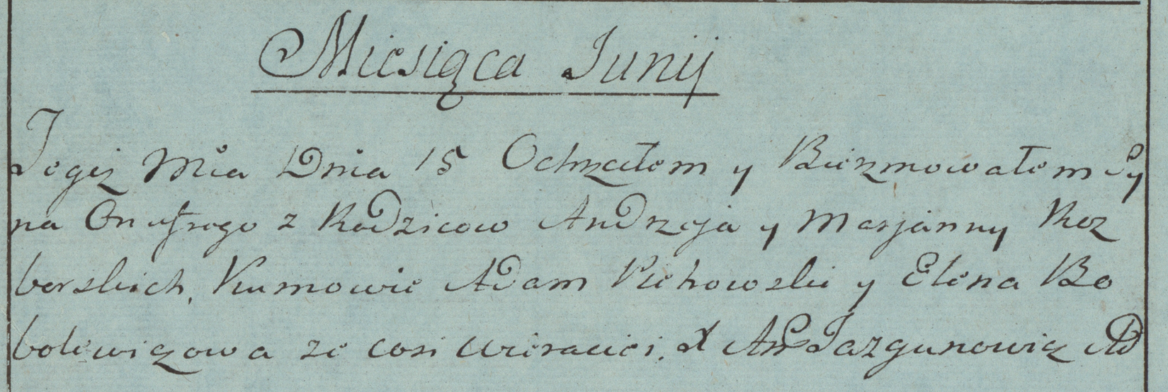

Дедиловичская Покровская церковь. 15 июня 1783 года. Метрическая запись о крещении.

Rozborski Onufry – сын родителей с деревни Веретеи.

Rozborski Andrzey – отец.

Rozborska Marjanna – мать.

Pichowski? Adam– кум.

Bobolewiczowa Elena- кума.

Jazgunowicz Antoni– ксёндз.